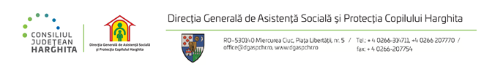

Tabel Nominal

privind rezultatele probei de selecţie a dosarelor din cadrul concursului de promovare pentru ocuparea funcţiei publice de conducere de șef serviciu, grad II din cadrul serviciului resurse umane, proba scrisă organizat în data de **11.03.2025**

|  |  |  |
| --- | --- | --- |
| Data selecţiei dosarelor: **14.02.2025** | | |
| Identificatorul unic al  candidatului | Rezultatul verificării eligibilităţii candidaţilor | Motivul respingerii  dosarului de concurs |
| **Nr. 72405** | **Admis** | **-** |
| **Observaţii formulate de către membrii comisiei: -** | | |

Afişat azi: 14.02.2025, termen de contestaţie: o zi lucrătoare de la data afişării rezultatelor

Comisia : Preşedinte: Elekes Zoltan - director general **__________**

Secretar: Barabas Emese - consilier resurse umane __________